

消防应急照明灯具
JF-ZM-ACZ-6W-ZA52X1L(65)
使用说明书V1.0

四川久远智能消防设备有限责任公司
消防应急照明灯具使用说明书
欢迎使用我公司生产的消防应急照明灯具，安装之前请阅读此说明书，敬请保留，以备参考。
适用产品型号：JF-ZM-ACZ-6W-ZA52X1L(65)
- 概述：
- 消防应急照明灯具，是采用LED为光源的非持续型照明灯具，其设计满足GB 17945-2024《消防应急照明和疏散指示系统》的要求。其特点为：
1．远程指令控制灯具应急复位功能 | 4．恒流LED驱动，寿命长、发光稳定
2．电路短路自恢复保护 | 5．通讯指示灯表示灯具工作状态
3．LED光源能耗极低 | 6. 完备的自动检测功能
- 如有雷达感应灯具采用微波雷达模块作为感应探测传感器，微波雷达模块具有体积小、灵敏度高、不受温度影响等特点。微波雷达模块在无金属遮挡情况下，灯具在5m±1m的范围内有移动物体时灯具正常点亮，亮灯触发延时60S后感应无人员或物体移动时灭灯。
- 产品使用场所和环境条件

本产品适用于室内；
- 主要技术参数：
1.额定工作电压：DC36V | 8.产品适用环境温度范围:-10℃～55℃
2.工作方式：非持续型 | 9.光源类型：LED
3.外壳防护等级：IP65 | 10.光源规格：P28351-W50ZJ0J1CB3B5-LC00，DC2.7V-DC3.0V，0.5W
4.安装方式：吸顶 | 11.额定工作电流：0.1667A(主电源输出状态下)、0.9375A(蓄电池输出状态下)
5.应急光通量：390lm | 12.最小初装持续应急工作时间：≥120min
6.主电功率：6W(感应点亮状态下)、0.2W(非感应点亮状态下) | 13.电池类型：磷酸铁锂18650-2000 3.2V 6.4Wh
7.应急功率：6W(主电源输出状态下)、3W(蓄电池输出状态下) | 14. 电池建议更换时间：2-3年
- 工作原理：
DC-DC降压
检测控制电路
光源
DC36V
- 型号说明：
JF – ZM– ACZ – 6W – ZA52X1L(65)

防护等级
附带标号（雷达L）
材质（金属、塑料）
灯具类别（条管灯等）
序列号（集/自电）
照明灯系列（A系/B系）
产品功率
产品代码（国标要求）
类别代码（国标要求）
企业代码（国标要求）

- 使用说明：
- 照明灯正常处于灭灯状态，当系统进入应急时，照明灯处于应急点亮状态，为使用现场提供照明；
- 本系列应急照明灯具为功率总线专用灯具，采用低电压供电，需配套我司的A型应急照明电源使用，严禁接入AC220V/DC216V强电，接入强电将造成灯具损毁；
- 本系列灯具受应急照明控制器控制与管理，可接收由应急照明控制器发来的指令改变灯具的工作状态；
- 灯具安装前必须使用我公司生产的专用编码器对灯具进行地址码编写，地址码有效范围1-252；
- 按工程施工图纸将应急灯具安装到指定的位置，安装后，将灯具编码器编写的地址码，记录在施工图纸所对应的指定位置，并将整理好的施工图纸妥善存储，用于后期的系统调试;
- 应急照明电源和应急照明配电箱(1-4回路不能接入相同地址码灯具，5-8回路不能接入相同地址码灯具)。
- 灯具接线示意图：

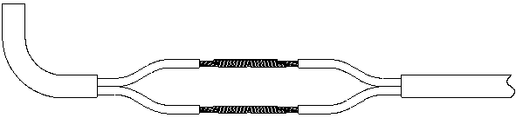
应急照明灯具
红/棕/无极性（电源+）
黑/蓝/无极性（电源-）
黑（回路：DC36V－）
A型电源回路线

镀锡（防水胶布与绝缘胶布双重保护）

红（回路：DC36V＋）

- 灯具外形尺寸：

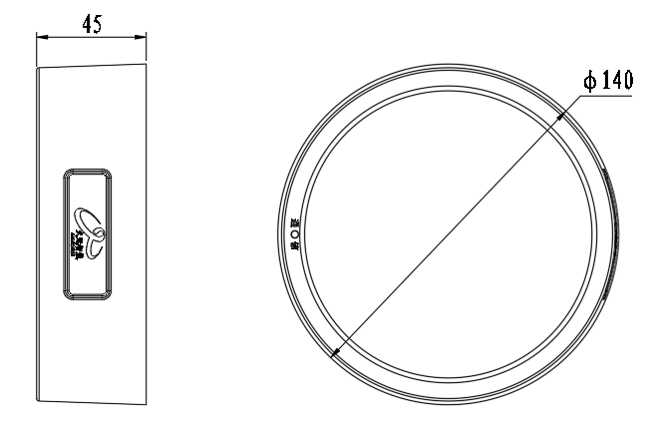
- 安装方法 ：
警告：安装设备前，请务必切断回路电源，电线接头需做防水、绝缘处理。
- 参照灯具的安装孔距尺寸图，进行测量打孔；
- 安装固定螺钉、膨胀螺钉等配件需另行购买；
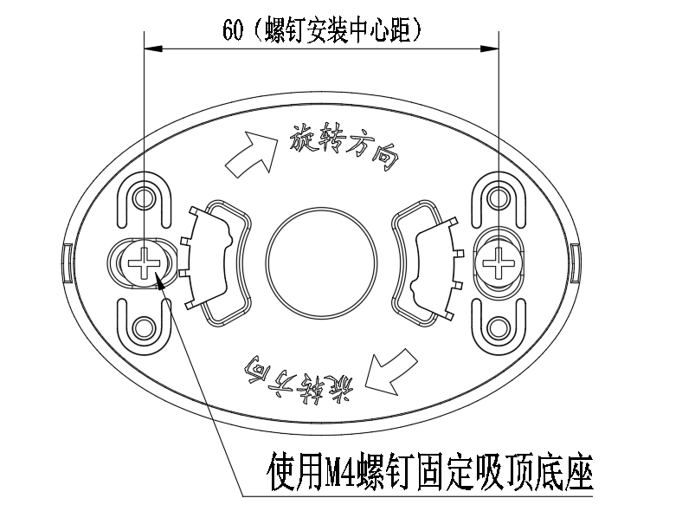
- 依照接线示意图，先将灯具电源线与电源回路线连接好后，安装固定。

- 维护保养：
- 本系列产品为消防产品，应由受过培训的专业人员进行安装、调试和维修；非专业人员请勿拆开灯具，以防止发生意外；
- 可使用棉布及酒精擦拭灯具外壳，注意不能使用天拿水及汽油，否则会损坏灯具外壳及其他零件。请勿在含硫或有腐蚀性的环境下使用。
- 定期清除灯具外壳上的积尘和污垢，已提高灯具光效和散热性能。
- 潮湿环境中使用的灯具内如有积水，发现问题请及时与我司售后服务部门联系。
- 灯具在控制器的控制下，进行月检和季检，并能通过为正常，用户应随时关注设备的运行情况。
- 灯具贮存时，均应放置于干燥、通风的地方，避免与有腐蚀性的物质接触。应尽量避免灯具受到摩擦、敲击和冲击，以防止外壳产生变形、破损等损坏现象。
常见问题 | 解决方法
控制器显示灯具通讯故障 | 检查灯具接线、测量灯具电源线两端电压等；
光源的更换方法 | 光源故障或损坏，联系我司工作人员，禁止任何人以任何形式进行更换。
电池更换方法 | 电池故障或损坏，联系我司工作人员，禁止任何人以任何形式进行更换

- 常见故障及处理方法：
故障现象 | 原因分析 | 排除方法
灯具接入电源回路后应急不亮 | 线路故障、供电电源故障 | 检查灯具接线、测量接线处电压是否DC36V；
单台灯具通讯故障 | 1、供电电源原因  2、灯具回路接地、强电干扰 | 1、检查灯具是否正常点亮，测量接线处电压是否正常；  2、检查灯具回路线；
应急启动后，照明灯具应急状态不正常 | 灯具的应急状态模式错误 | 在主机设置中切换应急状态即可；
- 安全使用注意事项
- 使用前，请您务必详细阅读此说明书，方可接通电源；
- 本系列消防应急照明灯具为IP65消防应急照明灯具，采用封胶防护方式，请按照实际使用环境选择相匹配IP防护等级的产品；安装环境不匹配导致的产品性能问题，本公司不负任何责任；
- 接线时应使灯具的电源线处于可靠的永久性连接，不应采取让非专业人员徒手可拆除的连接方式；
- 产品应采用防水、防腐蚀的胶带进行绝缘防护；
- 雷达感应灯具安装时灯具正前方不能有金属，金属会引起反射，会屏蔽信号;灯具正前方是塑料或玻璃时，建议间距为2-3mm以上；
- 多台雷达感应灯具安装时，灯具应尽量保持平行安装，且灯具与灯具之间的距离为1m以上；
- 雷达感应灯具附近应尽量远离大型设备、大型管道、大型电机、振动冲床、基站、蓝牙、WIFI等无线电磁干扰；
- 如属安装不当、使用不当、人为损坏或自行调整、改动、拆开而导致的灯具不正常工作，不属于产品保修范围，因此造成的一切后果，我司将不负任何责任；
- 本产品必须由具有专业资格的人员进行安装、维修作业。我司负责质保期内灯具的保修，发现问题请及时与我司售后服务部门联系，用户不要自行拆开或维修，否则由此引发的损坏均不包含在保修范围之内；严禁非专业人员对产品进行拆装,否则会导致产品的外壳防护等级不符合标准要求。

四川久远智能消防设备有限责任公司
地址：四川省绵阳安州工业园区创业路4号
邮编：622650 服务热线： 0816-4682123 4682119
传真：0816-4682123 网址：www.jyznxf.com

